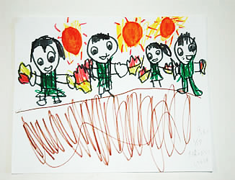
大口町内の小学校・中学校へ通う児童・生徒及び保護者の方へ
「＃大口町大好き」の
気持ち伝えよう
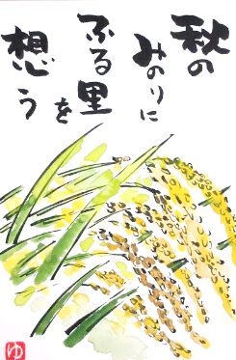
やろまいに
でたよ
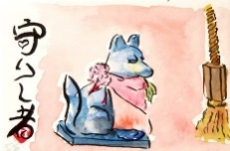
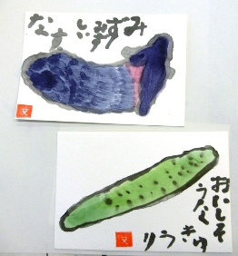
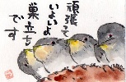
おおぐち宣伝部プロデュース
「＃大口町大好き」
絵はがき
コンテスト
大口町愛があふれる
作品大募集！

募集作品：「大口町にあるもの」「大口町につながるもの」を題材にした、「大口町大好き」が伝わる作品であれば、何でも応募していただけます。（過去作成の作品でも応募可）
応募資格：大口町在住・在勤・在学の方。大口町で活動している団体・事業所の方。年齢制限はありません。
応募方法：官製はがき、またははがきサイズの用紙に作品をお書きいただき、応募用紙と共に、下記申し込み先までご持参いただくか、封書に裏面の応募用紙と作品を同封し、下記までご郵送ください。（送料応募者負担）
※メール、ＦＡＸでの受付はしません。
注：応募作品は、基本的に返却いたしません。返却をご希望の方は、応募時に下記連絡先までお申し出下さい。
（2021年8月31日まで保管いたします。）
締め切り：2021年4月30日(金)当日必着 審査：応募作品から10作品を選考。
審査発表：入賞者への通知および広報８月号にて発表。（予定）（「おおぐち宣伝部インスタグラム」でも発表します）
賞品 ：選考された10作品に、大口町産「あいちのかおり」 ５㎏ ※その他、応募者への参加賞あり
注意事項：応募作品の著作権は、主催者に帰属するものとし、大口町プロモーション事業の中で、イラスト・カットとして無償使用、また展示、広報公開されること（氏名含む）をご了承の上、ご応募ください。
応募用紙に記載いただく個人情報は、当事務局において管理し、コンテスト以外での目的で使用しません。

募集期間：2020年12月1日（火）～2021年４月30日（金）

≪申し込み・お問合せ≫
〒480-0126 大口町伝右一丁目35番地 健康文化センター２階
町民活動センター NPO法人まちねっと TEL/FAX （0587）22-6642
月曜日〜土曜日（祝日除く） ９時～17時（12時～13時除く）

主催/おおぐち宣伝部・ＮＰＯ法人まちねっと大口・大口町
「＃大口町の大好き」絵はがきコンテスト 応募用紙
タイトル
ふりがな |  | 年齢
応募者名
ペンネーム | ※本名を公開しないことをご希望の場合
作成年月日 | 年 月 日
住 所 | 〒 -
大口町在住以外の方は勤務先又は団体・事業所名
電 話 | ( )
携 帯
作品の
エピソード及び
大口町との関連をご記入ください

注意事項：応募作品の著作権は、主催者に帰属するものとし、大口町プロモーション事業の中で、イラスト・カットとして無償使用、また展示、広報公開されること（氏名含む）をご了承の上、ご応募ください。
応募用紙に記載いただく個人情報は、当事務局において管理し、コンテスト以外での目的で使用しません。

